雷达系统导论第一次实验报告

学院：信息与电子学院

姓名：田德智

学号：3120200825

1. 实验目的

1.掌握脉冲压缩模块的设计

2.通过MATLAB对Chrip信号的脉冲压缩结果进行仿真分析

1. 实验原理

雷达系统为同时满足作用距离和距离分辨率的双重要求，就要求采用大时宽带宽积。脉冲压缩将发射的宽脉冲信号压缩成窄脉冲信号，解决了雷达作用距离和距离分辨率之间的矛盾。

假设雷达发射信号为线性调频（Chrip）信号，可表示为：

 （1）

式中，，为发射脉冲宽度，为中心载频，为调频斜率，为调频带宽。

假定目标初始距离对应的时延为，即，为光速。若不考虑幅度的衰减和多普勒频移，接收信号经正交基带解调后得到接收到的基带复信号模型为：

 （2）

现代雷达的脉冲压缩处理均采用数字信号处理的方式，本质上是实现信号的匹配滤波，实现方法主要有两种：时域相关法和频域相乘法。

令匹配滤波器的冲激响应，，且由于匹配滤波器是线性时不变系统，根据傅里叶变换的性质，

 （3）

脉冲压缩输出信号可以表示为：

 （4

脉冲压缩处理实现框图如图 1所示。

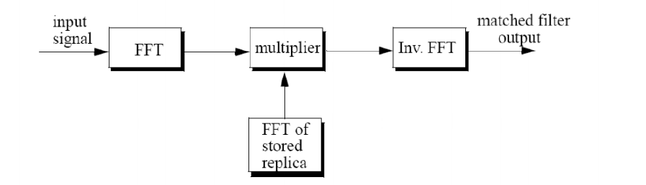

图 1 Chrip信号脉压处理框图（频率域）

脉冲压缩结果均具有sinc函数的包络形状，其-4dB主瓣宽度为，第一旁瓣的归一化副瓣电平为-13.2dB，旁瓣间隔为。

三．实验结果及分析

Chrip信号的脉冲压缩仿真参数设置如表 1所示。

表 1 参数设置

|  |  |
| --- | --- |
| 参数类型 | 参数值 |
| 信号类型 | Chrip |
| 载频 | 10GHz |
| 脉冲持续时间 | 10μs |
| 信号带宽B | 10MHz |
| 采样频率 | 100MHz |
| 目标距离 | 3000m |

由表 1可得，目标距离在3000m处，则时间延迟。雷达回波信号的时域波形如图 2(a)所示,从图中可以看出回波信号也为Chrip信号，相对于发射信号的时间延迟为20μs，脉冲持续时间为10μs,与理论计算相符合。雷达回波信号的频域波形如图 2(b)所示，可以看出信号95%以上的能量集中于范围内，频谱接近于矩形。图 3为参考信号的时频特性图。



图 2 回波信号的时频特性图

图 3 参考信号的时频特性图

由表 1计算可得脉压结果的主瓣宽度为，旁瓣间隔为。 图 4为Chrip信号的脉压输出结果，脉压结果具有sinc函数的包络形状，其-4dB带宽为15m，第一旁瓣归一化副瓣电平为-13.49dB，旁瓣间隔为15m，与理论分析基本相符。



图 4 脉压输出结果